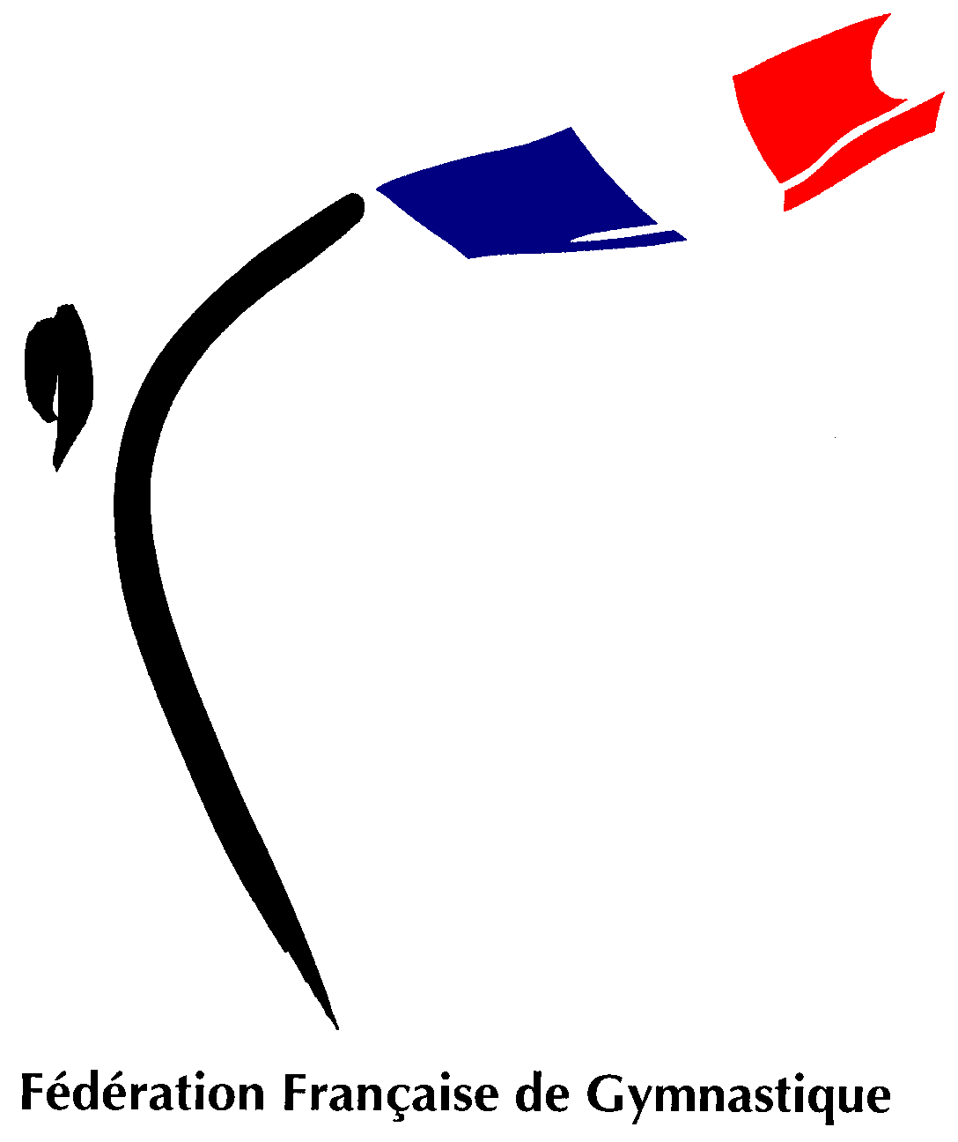
Eliane BONNOTTE
Représentante Technique GYM POUR TOUS
elianebonnottegfl@wanadoo.fr

A TOUS LES CLUBS !

Pour ceux qui désirent engager une ou plusieurs équipes TEAM GYM en région pour cette saison (date et lieu à définir)

Voici l’info pour les cours et l’examen de juges TEAMGYM :

Pour ce qui est de la région centre, la formation à lieu le week-end avant l'examen 17 et 18 novembre à OLIVET.

L'hébergement et la restauration ne sont pas organisé mais il y a des hôtels bon marché à proximité et également de quoi se restaurer.

Pour plus d'informations et possibilité de participation il faut appeler le secrétariat du comité ou il y a toujours quelqu'un 02 38 49 88 70 ou ccv.administration@orange.fr

Pour information il y a déjà 5 candidats en région centre, donc la formation aura bien lieu !

Eliane BONNOTTE

Maison des Sports – 16 Rue des Prés – 71300 MONTCEAU-Les-MINES
Tél. : 03-85-58-66-96 Email : ffgym.bourgogne@wanadoo.fr
Site : www.bourgogne-ffgym.com

